EduLink
Platforma za zakazivanje i održavanje privatnih
časova online

Korisničko uputstvo

Verzija 1.0

Istorija revizija
Datum | Verzija | Opis | Autori
06.02.2025. | 1.0 | finalna verzija | Emin Hamzagić

Sadržaj
1. Uvod 4
2. Početna stranica portala 4
3. Prijavljivanje korisnika na portal 5
3.1 Registarcija novog korisnika 6
3.2 Registracija nezaposlenog 7
4. Prijavljivanje korisnika na portal 8
5. Prijavljivanje korisnika na portal 8
5.1 Registarcija novog korisnika 9
6. Prijavljivanje korisnika na portal 10
7. Prijavljivanje korisnika na portal 11
8. Prijavljivanje korisnika na portal 12
8.1 Registarcija novog korisnika 13
9. Upravljanje korisnicima 14
9.1 Postavljanje pitanja administratoru 14
9.2 Postavljanje pitanja administratoru 15
10. Pregled i postavljanje pitanja 16
10.1 Postavljanje pitanja administratoru 17
11. Mehanizam za povezivanje 19
11.1 Postavljanje pitanja administratoru 20
11.2 Postavljanje pitanja administratoru 20
11.3 Postavljanje pitanja administratoru 21
11.4 Postavljanje pitanja administratoru 21

Korisničko uputstvo za PZZ

Uvod
Primarni cilj EduLink platforme je da olakša i ubrza proces zakazivanja i održavanja privatnih časova online, kako učenicima, koji putem platforme mogu lako pronaći i rezervisati časove sa kvalifikovanim predavačima iz različitih oblasti, tako i predavačima, koji mogu učiniti svoje usluge vidljivim i dostupnim široj publici.

Početna stranica portala
Početna stranica platforme izgleda kao na sledećoj slici:

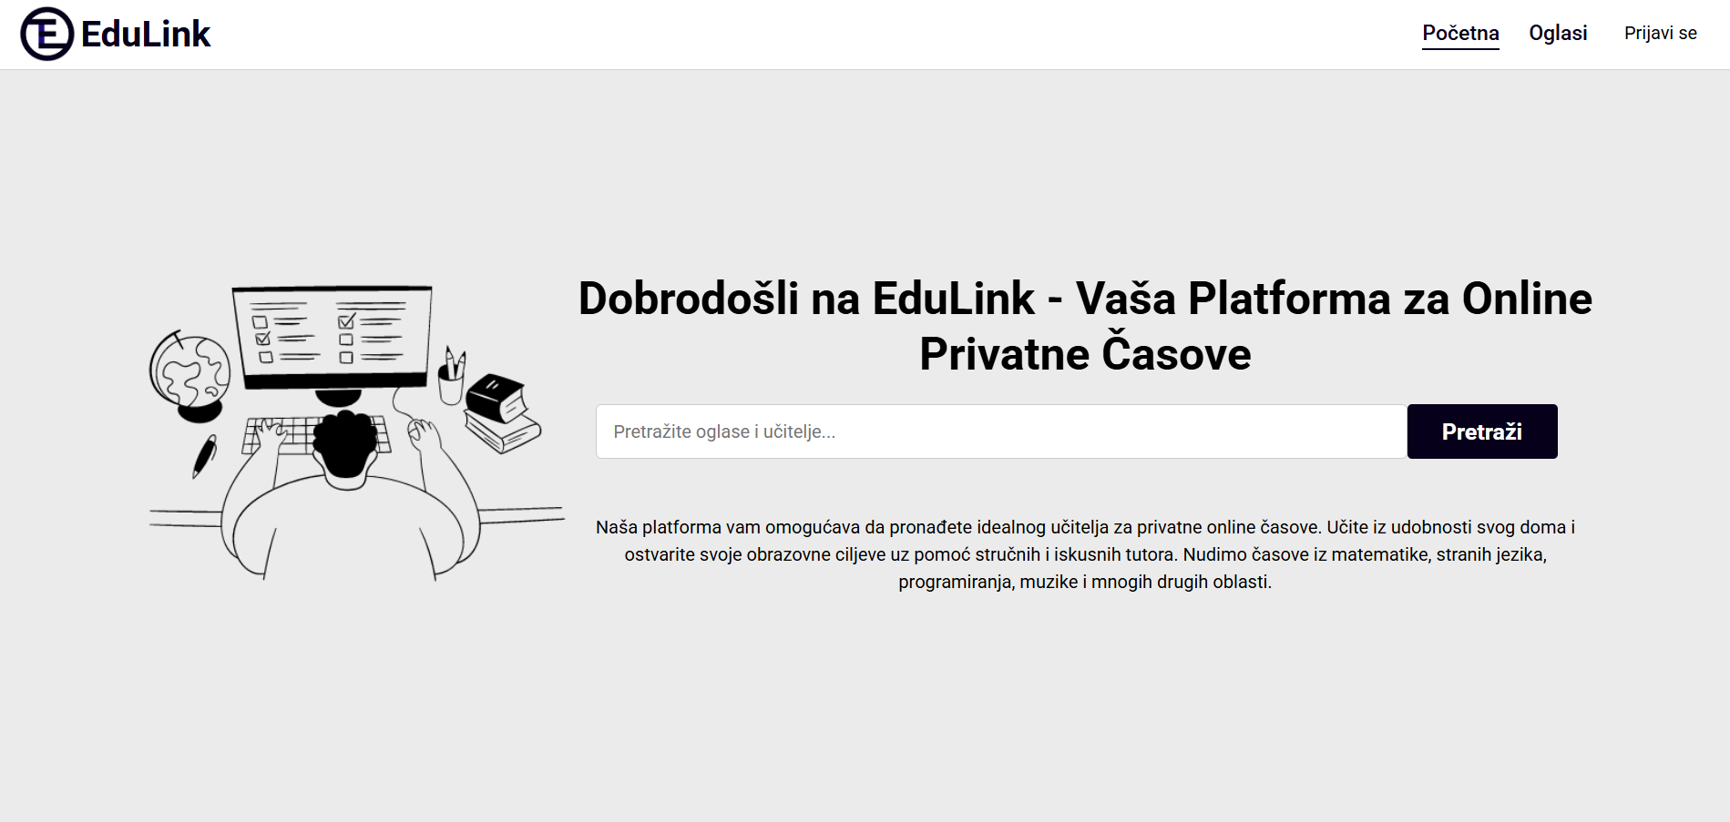

Slika 1 – Početna stranica platforme

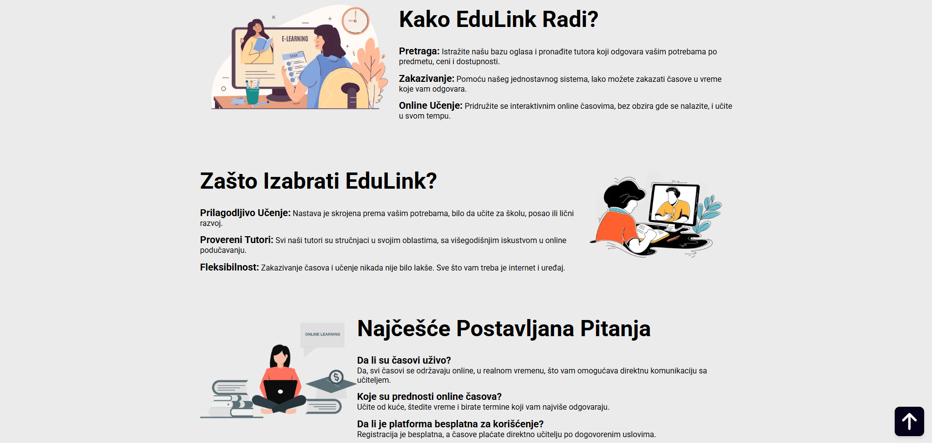

Slika 2 – Početna stranica platforme

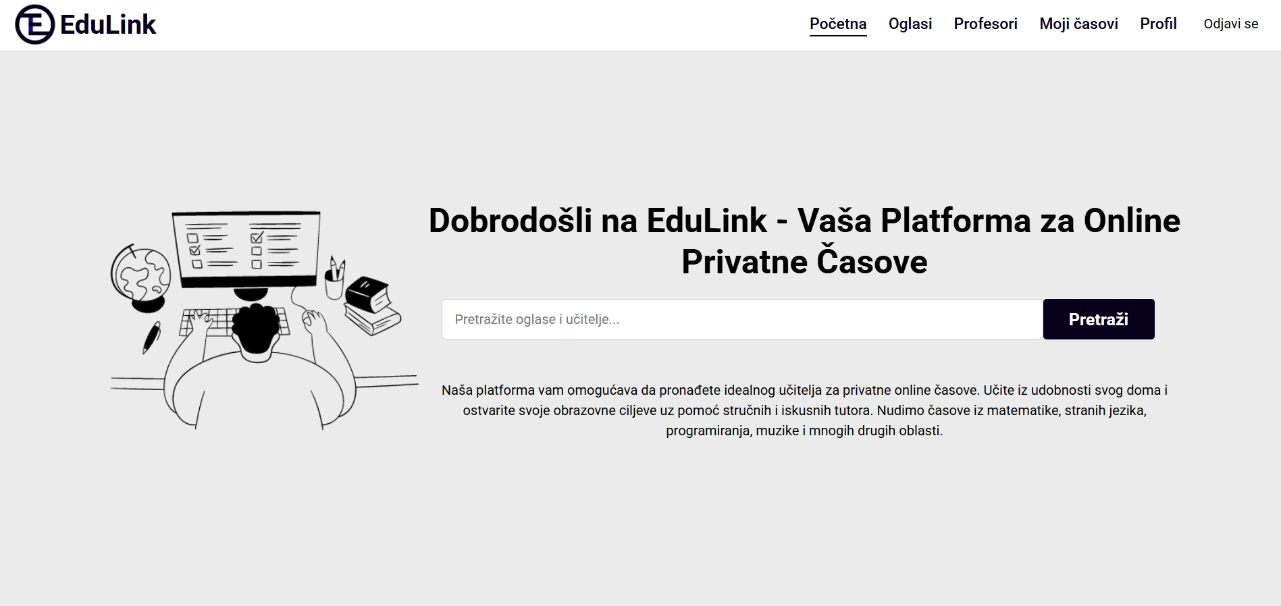

Slika 3 – Početna stranica platforme ulogovanog korisnika

Prijavljivanje korisnika na portal
Razlikuju se dva slučaja prijavljivanja na sistem. Prvi je kada se novi korisnik po prvi put prijavi i otvori nalog, tj. pošalje zahtev za registraciju. Drugi slučaj je kada se već postojeći korisnik prijavi da bi vršio zadatke koji su mu omogućeni. Ako se korisnik ne prijavi, on jedino može da dobije pregled osnovnih podataka na platformi (početna stranica i dostupni oglasi)

Registracija novog korisnika
- Klikom na Registruj se na formi za prijavljivanje otvara se forma za unos podataka o novom korisniku.
- Početna stranica prilikom registracije novog korisnika sadrži forme za unos imena, prezimena, broja telefona, korisničkog imena, lozinke, e-mail-a. Ova polja su obavezna, i posetilac ne može da nastavi sa registracijom ukoliko ih ne unese.
- Na ovoj stranici novi korinik treba da odabere da li želi da se registruje kao učenik ili profesor. Ako je izabrana opcija profesor korisnik mora da unese još polja za grad i biografiju dok je slika opciona. Zatim klikom na dugme Registruj se nastavlja sa registracijom na način određen njegovim profilom.
- Nakon uspešne registracije korisnik dobija poruku da mu je na uneti e-mail poslat link za potvrdu e-maila.

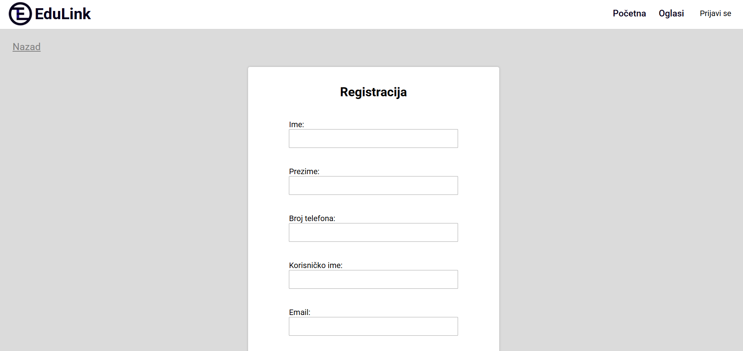

Slika 4 – Početak registracije korisnika

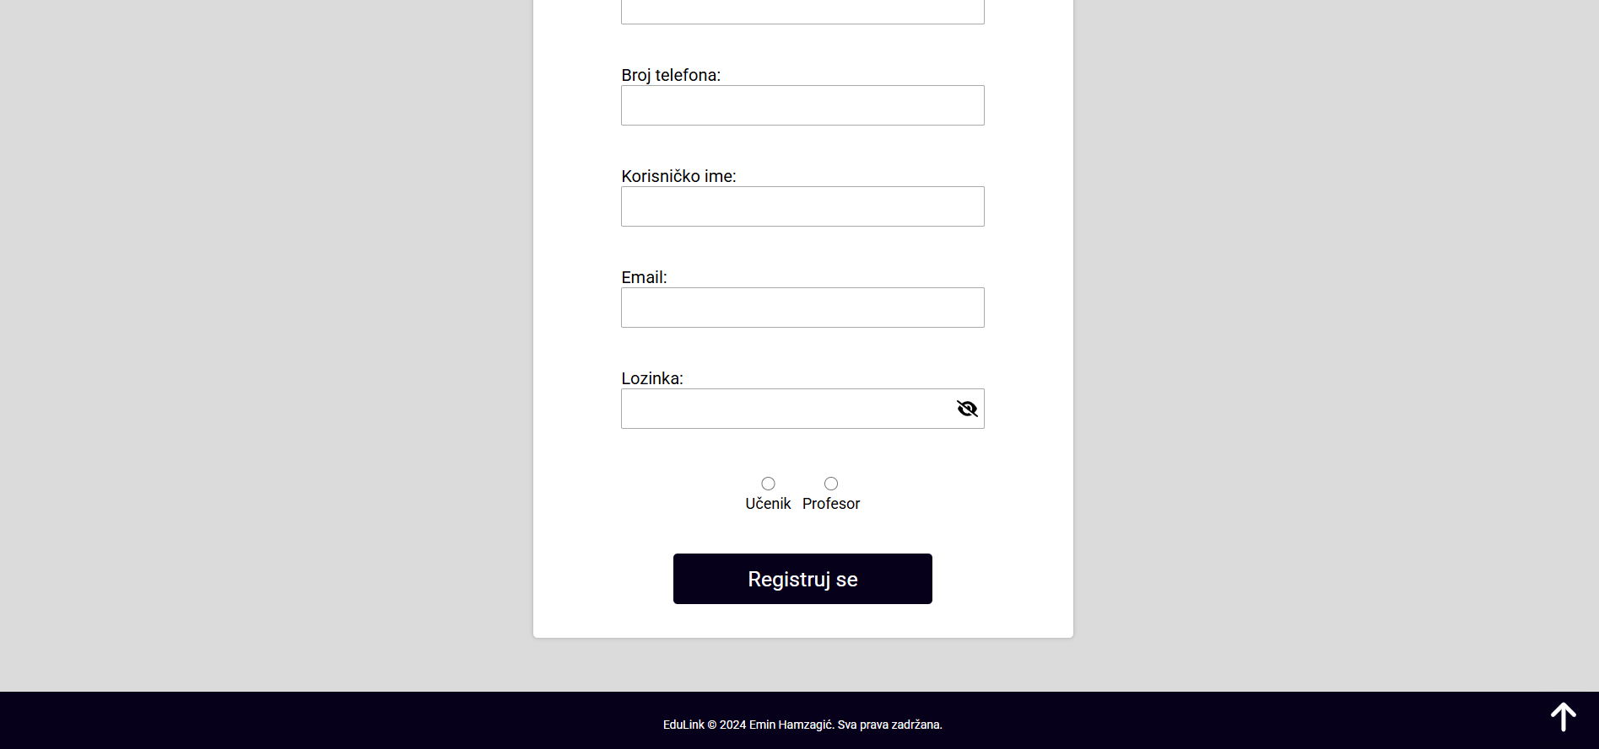

Slika 5 – Početak registracije korisnika

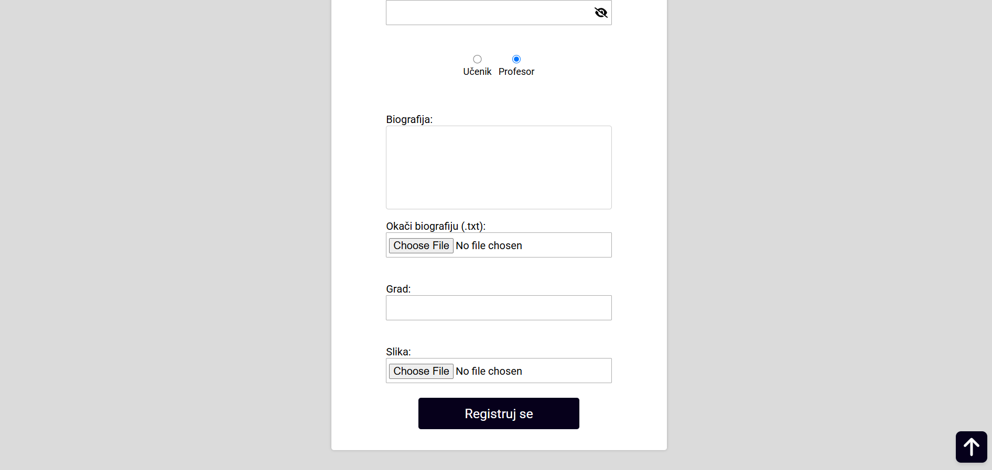

Slika 6 – Dodatna polja za unos kod registracije profesora

3. 2 Prijavljivanje registrovanog korisinka

Stranica za prijavljivanje registrovanog korsinika je na sledećoj slici.

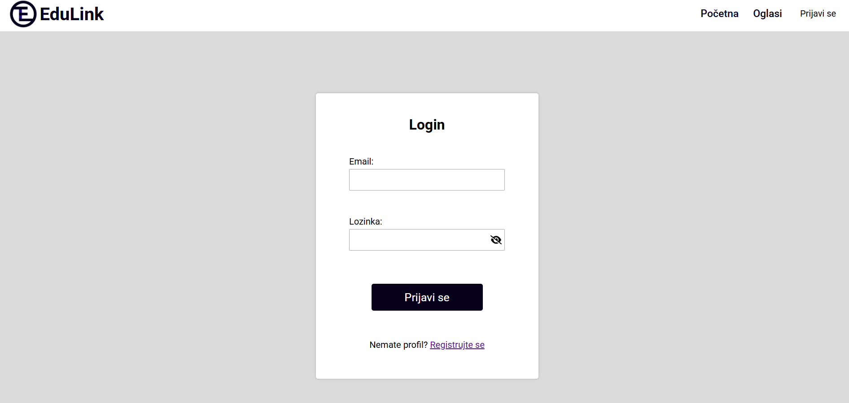

Slika 7 – Registracija nezaposlenog

- Korisnik koji želi da se prijavi, treba da unese e-mail i lozinku.
- Kada je popunio formu, korisnik ih šalje klikom na dugme Prijavi se. Nakon čega se generiše jedinstveni jwt token koji mu dozvoljava da pristupi stranicama samo za prijavljene korisnike. Korisnik se preusmerava na početnu stranicu.
- Odjavljuje se klikom na Odjavi se.

- Prikaz dostupnih časova i njihovo filtriranje

Stranica za prikaz dostupnih oglasa sa mogućnošću filtriranja po nazivu oglasa ili po profesoru, kao i po predmetu.

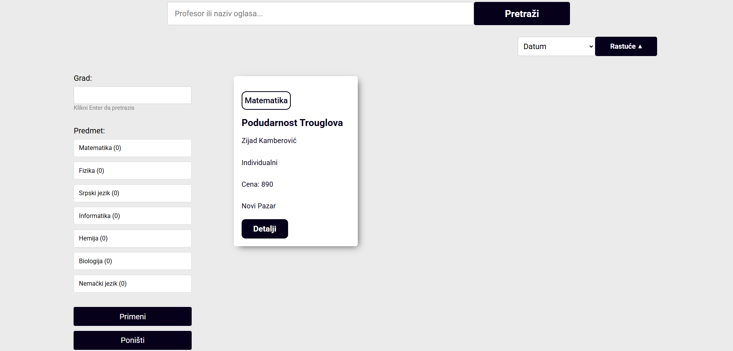

Slika 8 – Prikaz dostupnih oglasa na platformi

- Korisnici koji žele da pronađu odgovarajući privatni čas mogu koristiti širok izbor filtera koji im pomažu da suze pretragu i pronađu najbolju opciju. Mogu pretraživati časove po kriterijumima kao što su: grad, predmet, tip časa (individualni ili grupni) i cena, pri čemu je omogućeno i kombinovanje više filtera za preciznije rezultate.
- Nakon odabira časa, korisnik može kliknuti na dugme Detalji kako bi dobio dodatne informacije o predavaču, terminu i načinu održavanja časa. Da bi zakazali čas, korisnici moraju biti prijavljeni na platformu. Ukoliko nisu, prikazaće im se obaveštenje sa opcijom da se registruju ili prijave kako bi nastavili sa rezervacijom.

- Zakazivanje časa

Stranica za prikazivanje detalja časa sa dostupnim oglasima
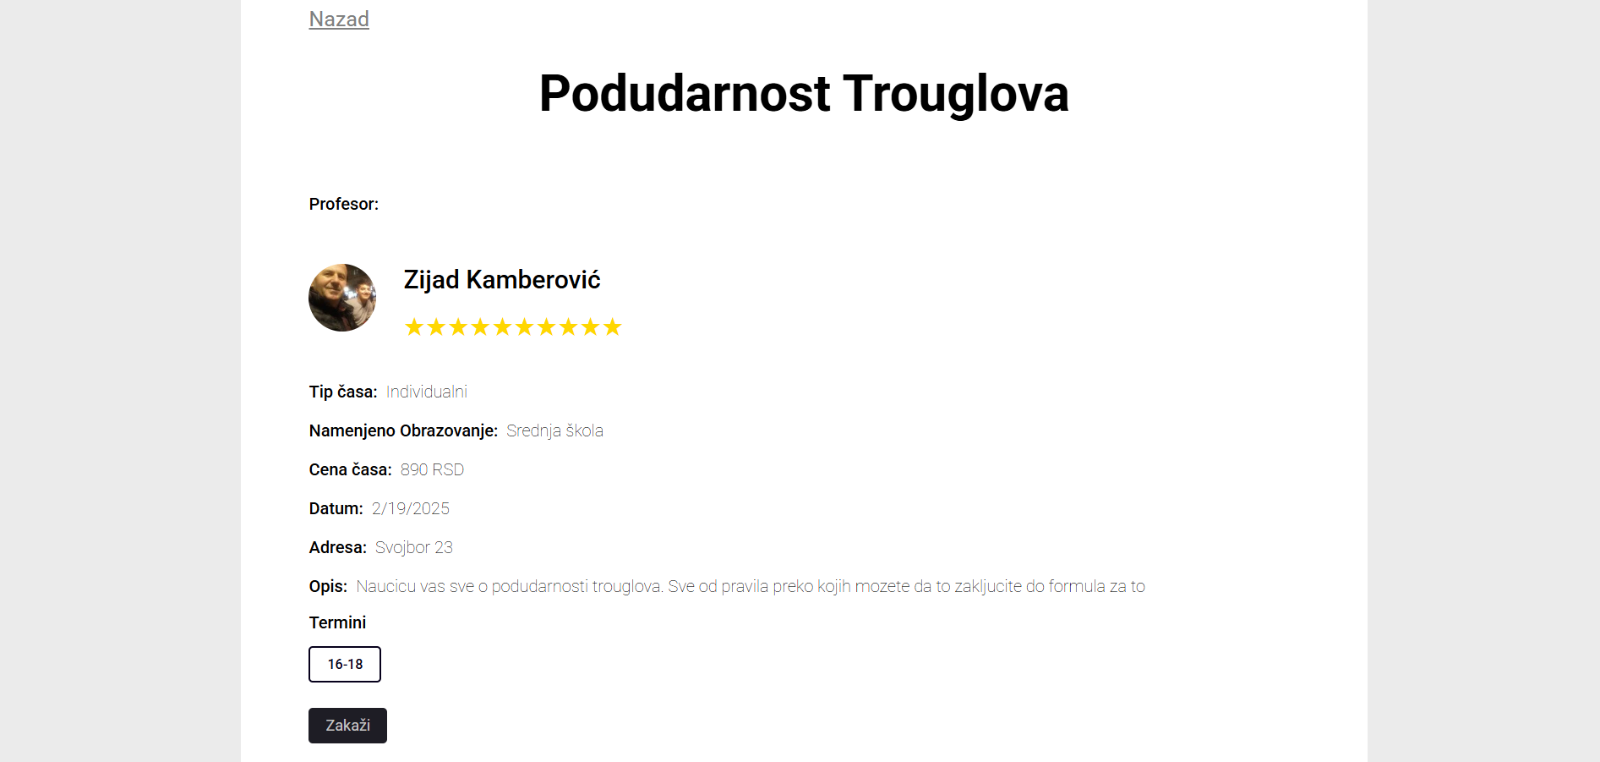

Slika 9 – Detalji časa

  - Plaćanje časa

- Da bi korisink zakazao čas potrebno je da prvo izabere željeni termin od ponuđenih i da klikne da dugme zakaži.
- Nakon toga korisink dobija iskakući prozor koji ga pita da li je siguran.
- Klikom na Da korisink dobija prozor za izbor načina uplate(MasterCard, Visa, PayPal).
- Nakon popunjavanja forme i klikom na dugme Potvrdi,ako su uneti podaci validni plaćanje je završeno i čas je uspešno zakazan.

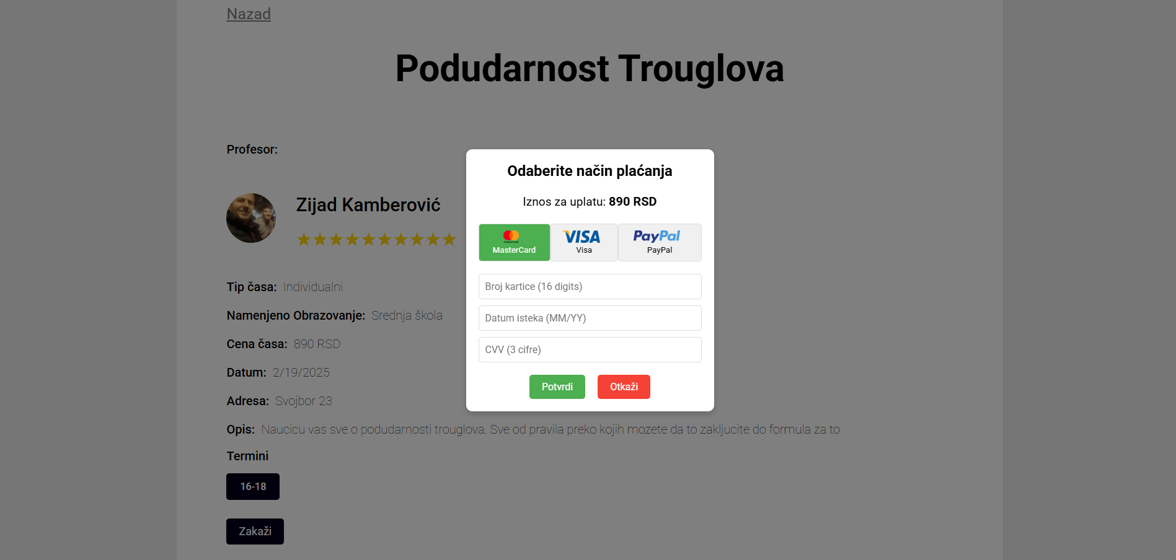

Slika 10 – Plaćanje časa

- Dodavanje novog časa

Formi za dodavanje novog časa može pristupiti jedino profesor. Dugme koje otvara formu se može videti na na vrhu stranice za prikaz oglasa (Dugme vide jedino profesori) kao na slici

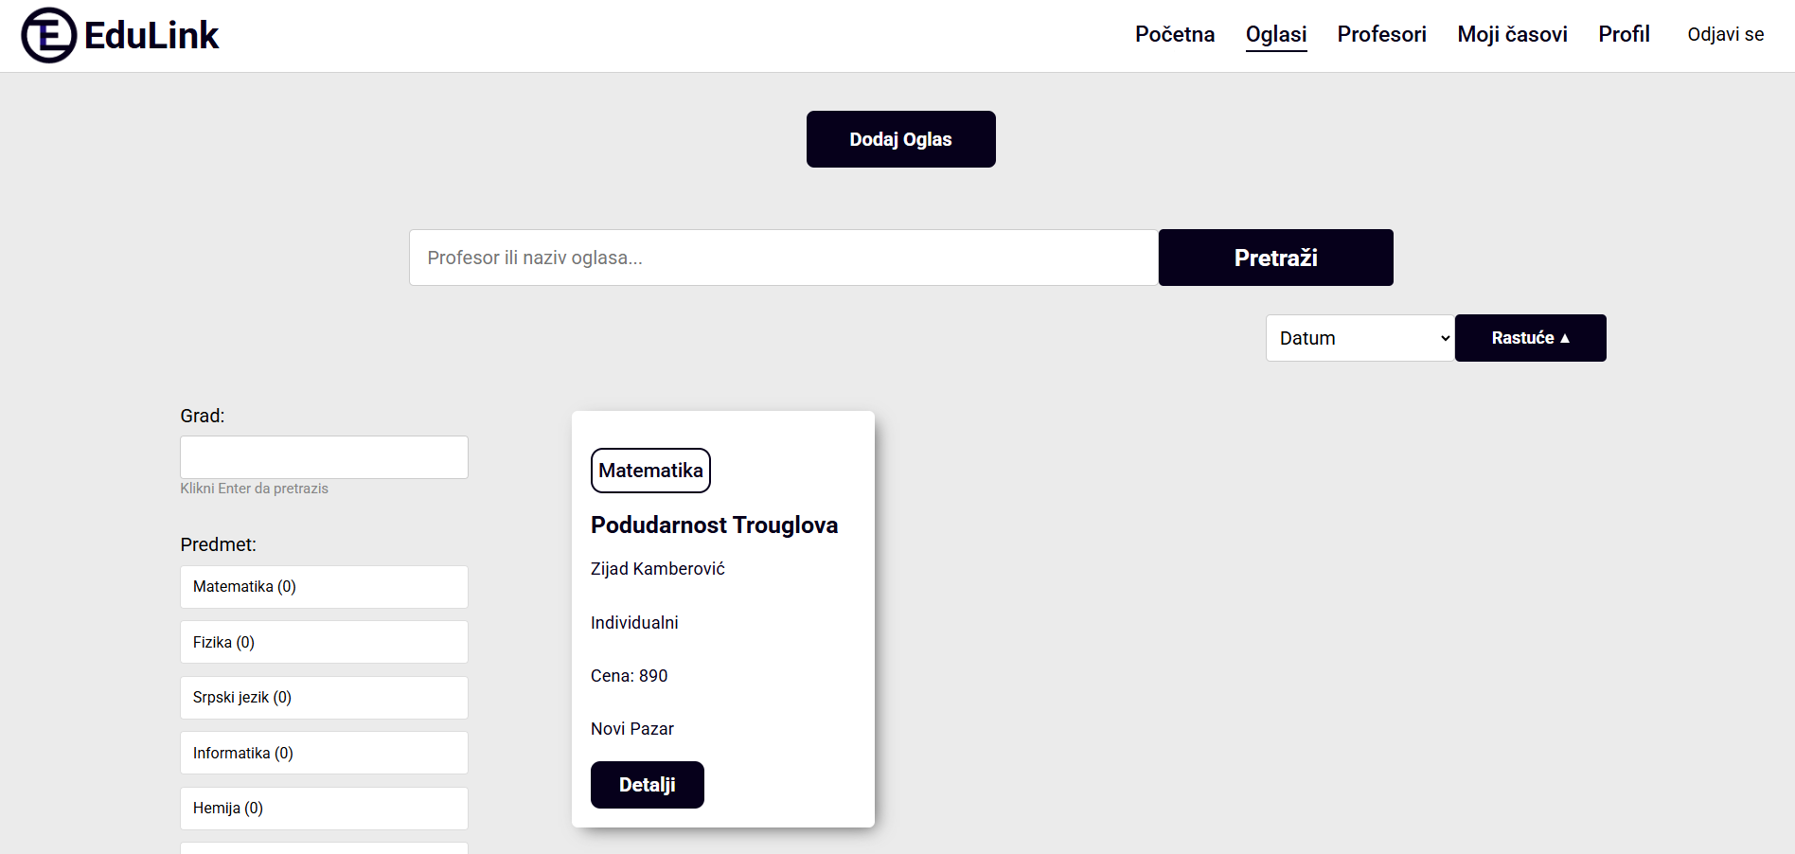

Slika 11 – Dugme za dodavanje novog časa

Klikom na dugme se otvara forma za popunjavanje podataka o času:

- Unos osnovnih podataka o času kao što su naslov, opis, predmet, namenjeno obrazovanje, adresa, cena časa, datum.
- Profesori mogu izabrati tip časa: individualni ili grupni. Ako je izabran grupni, profesori mogu namestiti broj učenika za dati termin.
- Profesori biraju vreme početka i kraja termina i dodaju ga. Nije moguće dodati termin koji se preklapa sa postojećim terminom tog dana.
- Klikom na dugme sačuvaj, ako su podaci validni čas se uspešno dodaje na platformi i prikazuje u listi dostupnih časova.

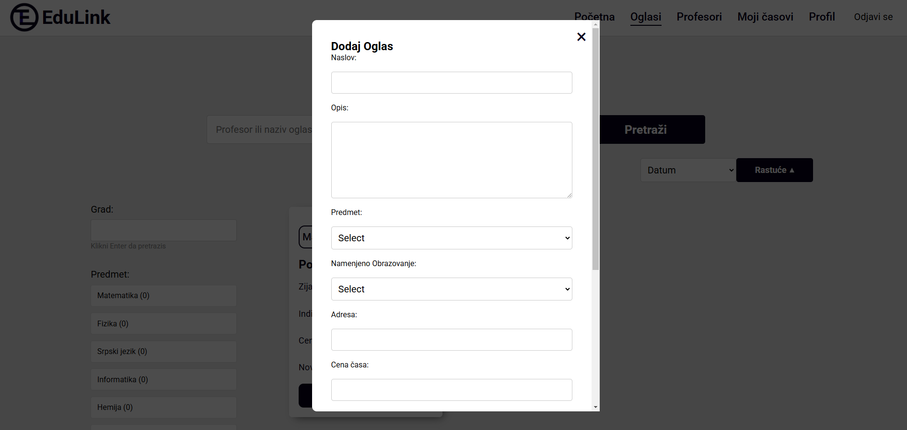

Slika 12 – Forma za dodavanje novog časa

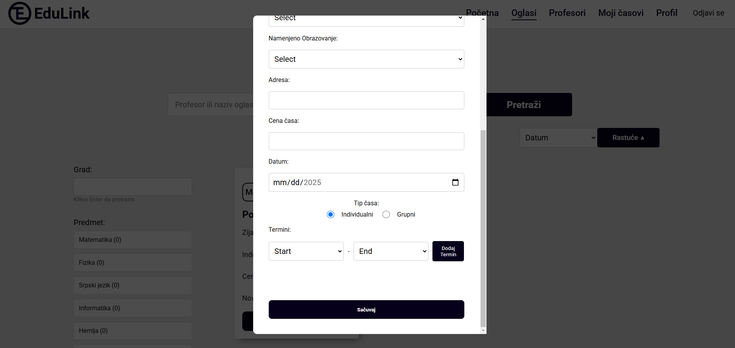

Slika 12 – Forma za dodavanje novog časa, deo za dodavanje termina

- Pregled registrovanih profesora na platformi

Stranica za pregled registrovanih profesora na platformi izgleda kao na sledećoj slici:

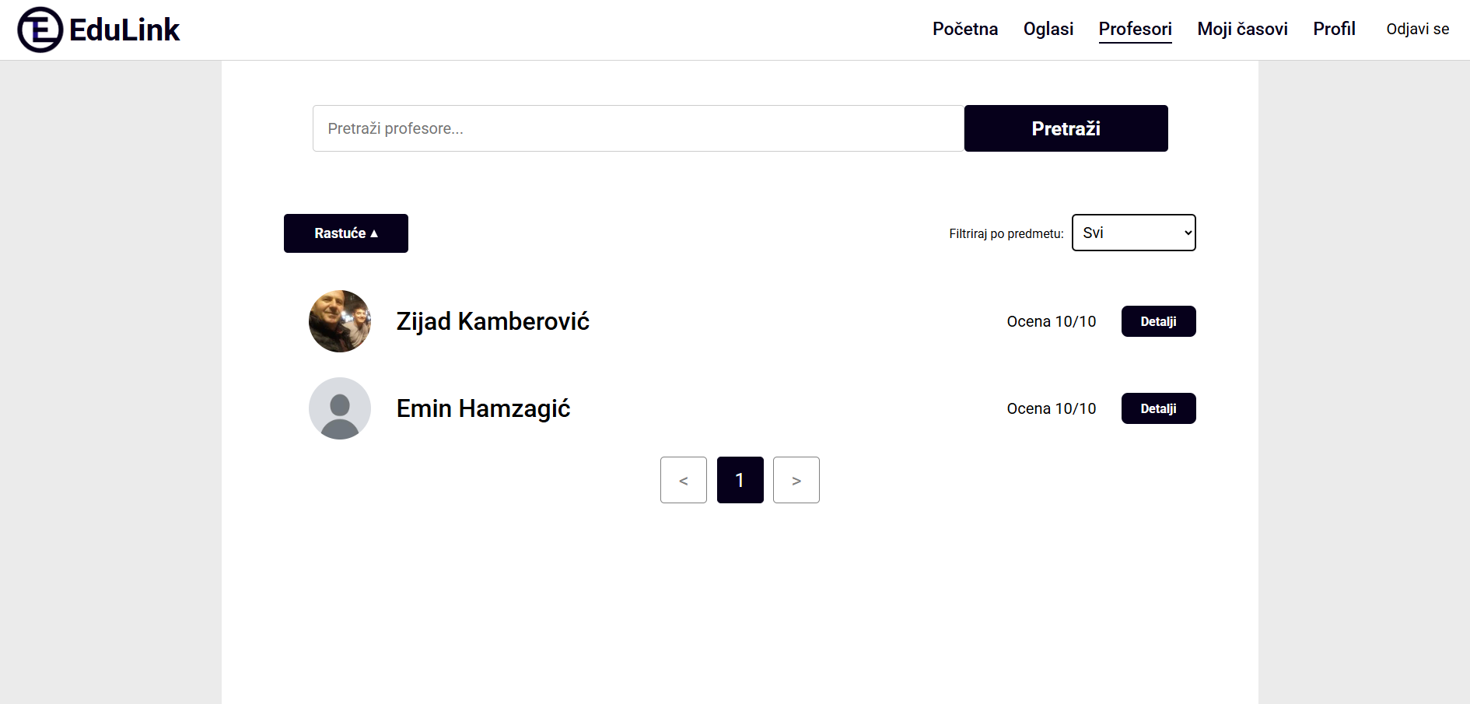

Slika 13 – Pregled profesora

- Na stranicu se dolazi klikom na link Profesori u nav bar-u
- Vidimo registrovane profesore na platformi.
- Imamo mogućnost sortiranja I filtriranja po predmetu kao I imenu I prezimenu profesora.

- Detalji profesora

Stranica koja prikazuje detalje profesora kao i njegove recenzije izgleda kao na sledećoj slici:

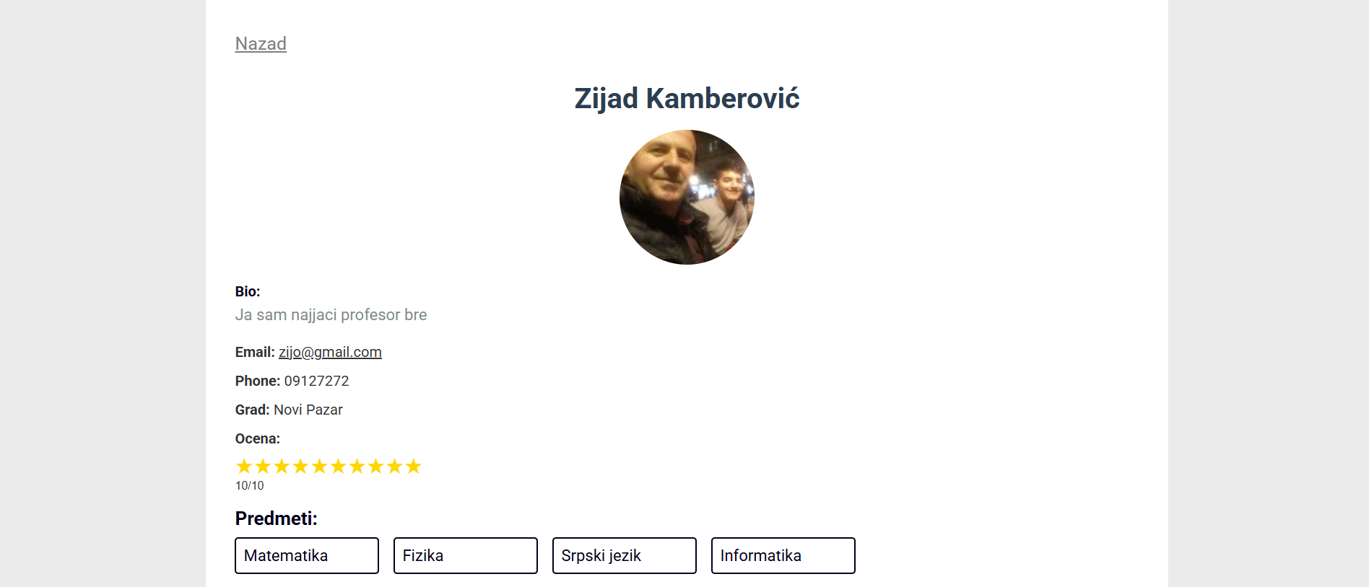

Slika 14 – Detalji profesora

Korisnik ovde takođe može videti recenzije ostavljene na profil datog profesora:

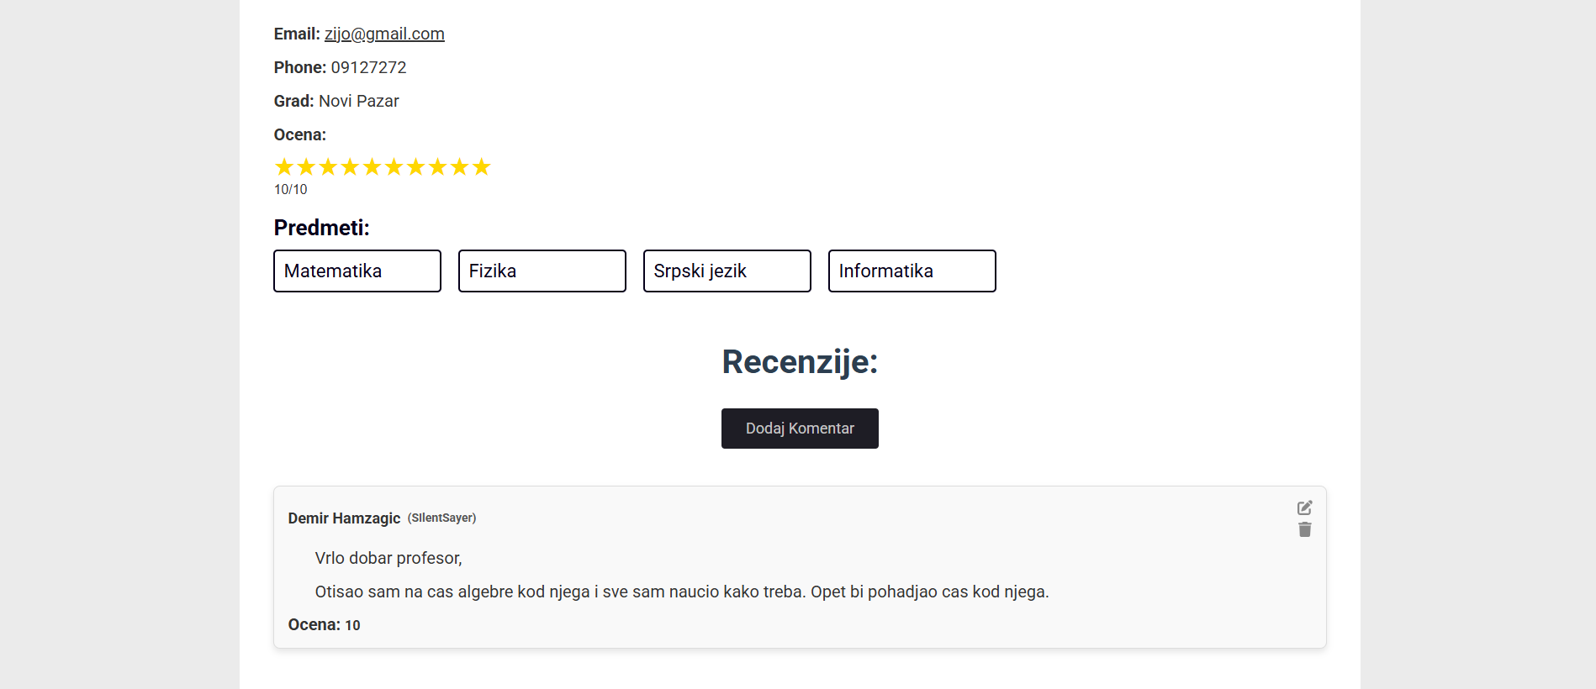

Slika 15 – Pregled recenzija profesora

8.1 Dodavanje nove recenzije

Ako je učenik održao čas sa datim profesorom, on će biti u mogućnosti da doda recenziju

- Svaki učenik može da doda samo jednu recenziju koju kasnije može menjati po želji.
- Klikom na dugme Dodaj Komentar otvara se forma za dodavanje recenzije. Forma za izmenu recenzije je ista samo je već popunjea komentarom.
- Popunjavanjem forme i klikom na dugme Dodaj, ako su podaci validni recenzija se uspešno dodaje.
- Profesori ne mogu davati recenzije drugim profesorima.
- Korisnik može u bilo kojem trenutku izbrisiati svoju datu recenziju. Prilikom brisanja učenik dobija prozor za potvrdu.

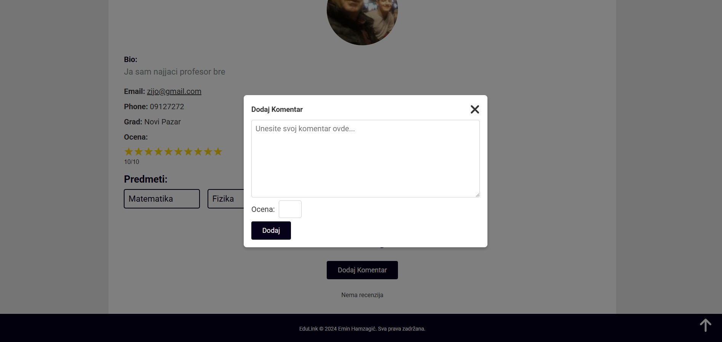

Slika 16 – Forma za dodavanje nove recenzije

- Moji Časovi

Stranica Moji Časovi prikazuje sve informacije o časovima korisnika

- U odeljku Časovi u toku su prikazani časovi kojima se trenutno može pristupiti
- U odeljku Predstojeći se mogu videti svi predstojeći časovi i informacije o njemu (Naslov časa,profesor, vreme i datum, termin časa, preostalo vreme do časa).
- U odeljku Održani se može videti lista svih održanih časova.
- U odeljku Otkazani se može videti lista svih otkazanih časova.

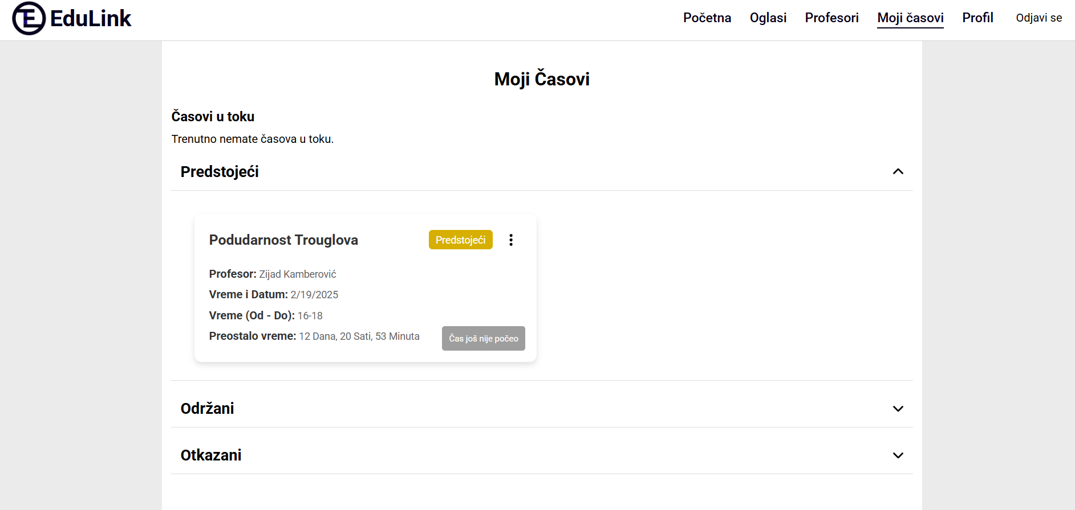

Slika 17 – Pregled časova

9.1 Otkazivanje časa

Korisnik je u mogućnosti da otkaže predstojeći čas, jedino ako je preostalo vise od 12h do početka časa. Klikom na tri tačke korisnik dobija opciju za otkazivanje časa. Klikom na to dobija se prozor za potvrdu. Klikom na Da čas biva uspešno otkazan (ako je preostalo više od 12h pre početka) i prebačen u odeljak otkazanih časova.

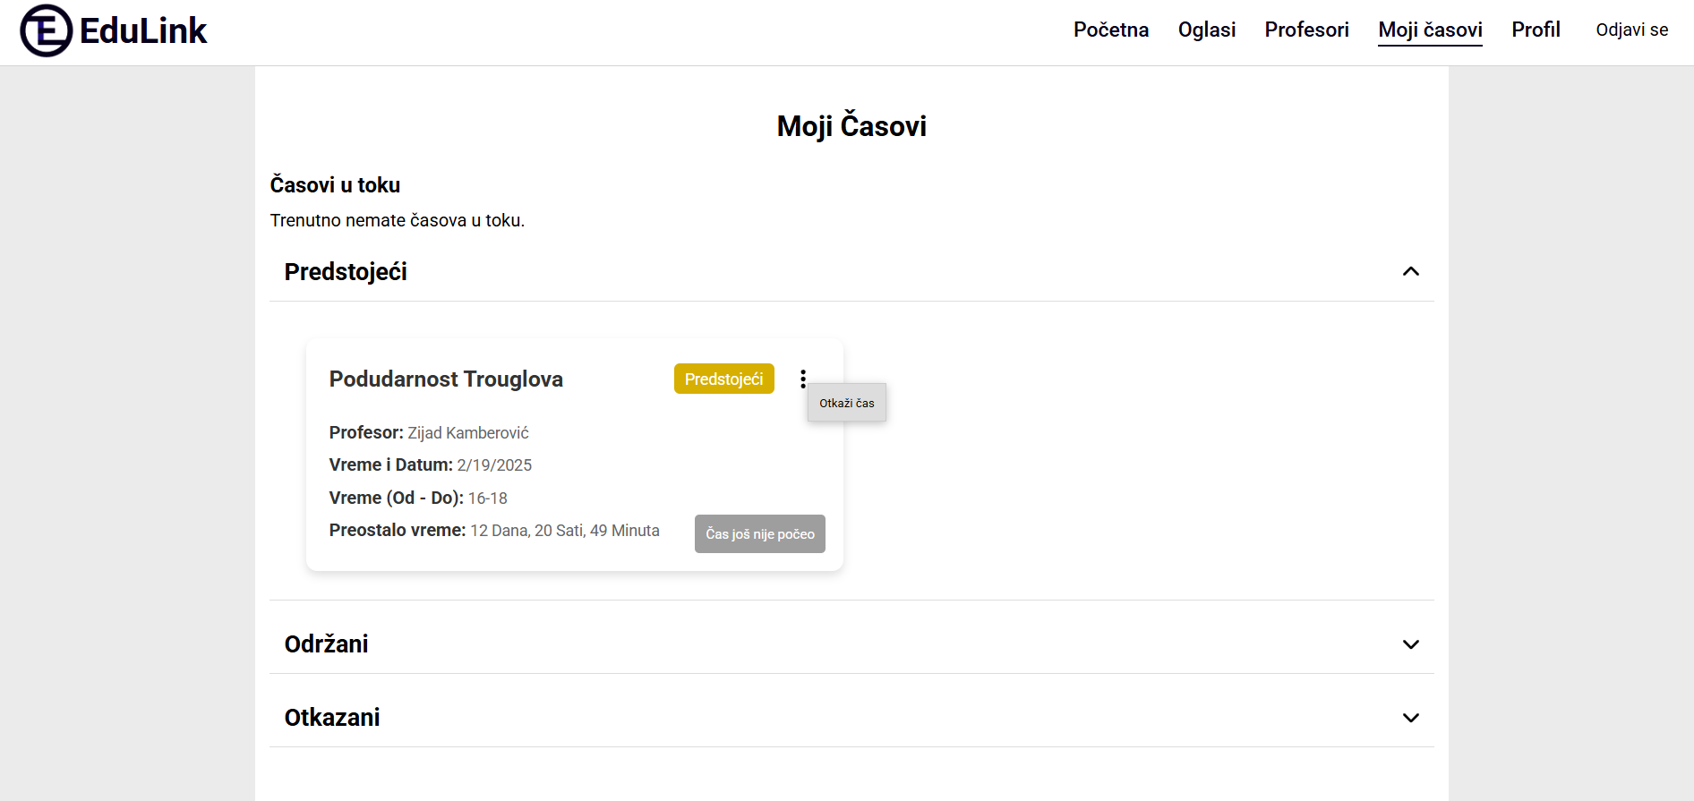

Slika 18 – Otkazivanje časa

9.2 Održavanje časa

Čas koji je počeo će se nalaziti u odeljku časovi u toku kao na slici:

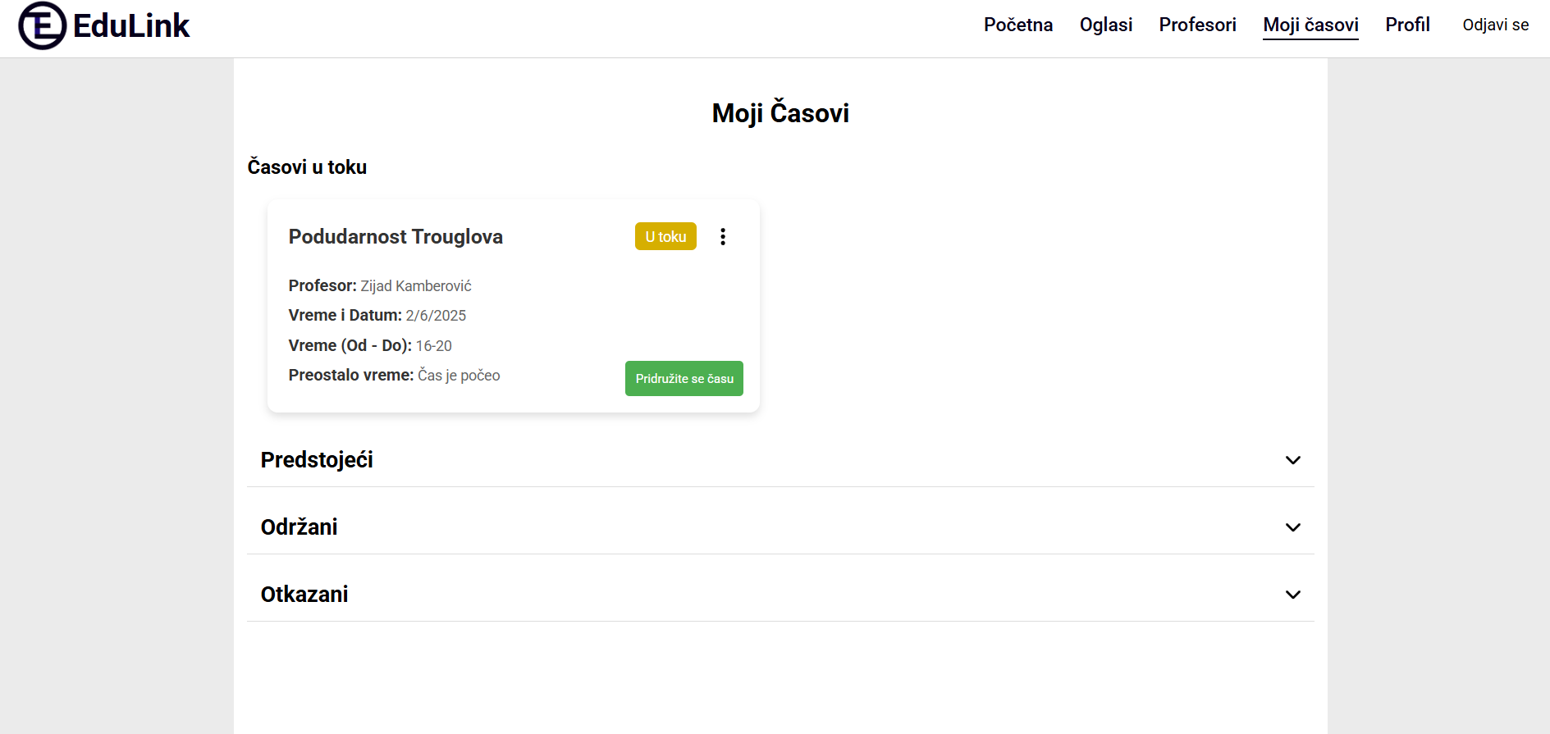

Slika 18 – Trenutni časovi

- Klikom na dugme Pridruži se času, korisinik biva prebačen na stranicu za održavanje časa preko video poziva na platformi.
- Korisnik unosti ime kojim će se predstaviti.
- Video poziv ima mnoge mogućnosti koje imaju i poznati softveri za video pozive (Google Meet, Zoom). Postoji chat preko kojeg mogu da se šalju poruke, postoji mogućnost isključivanja kamere i mikrofona, mogućnost deljenja ekrana.

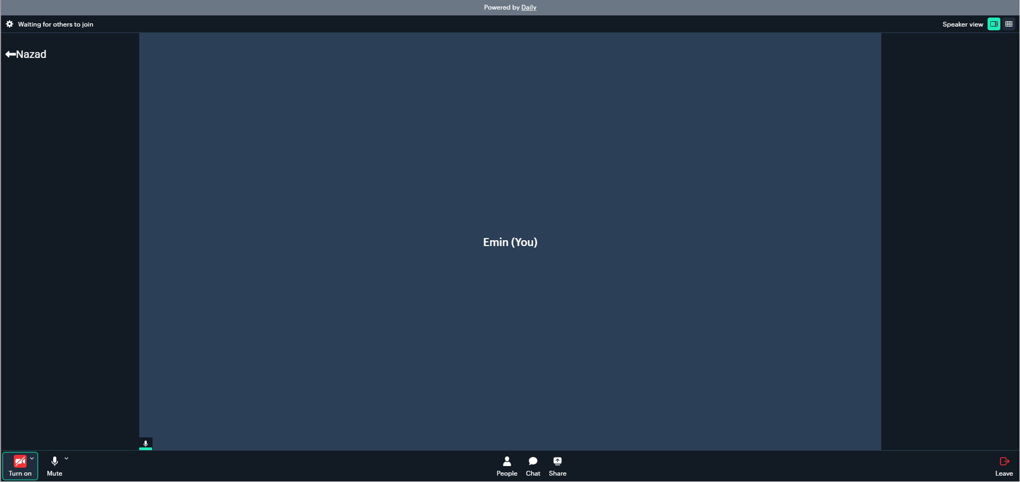

Slika 19 – Održavanje časa

- Pregled profila

Na stranici Profil, korisnici mogu videti podatke o svom profilu kao na slici:

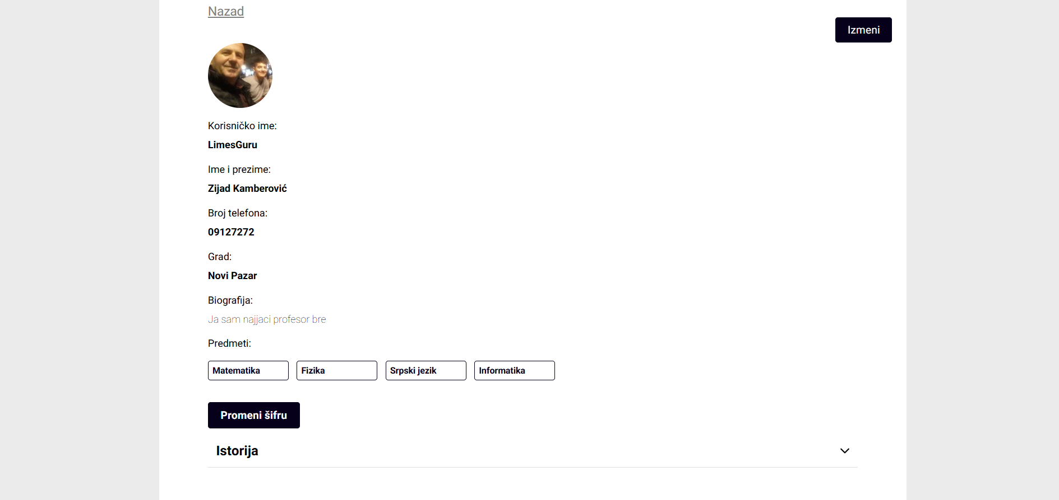

Slika 20 – Pregled profila profesora

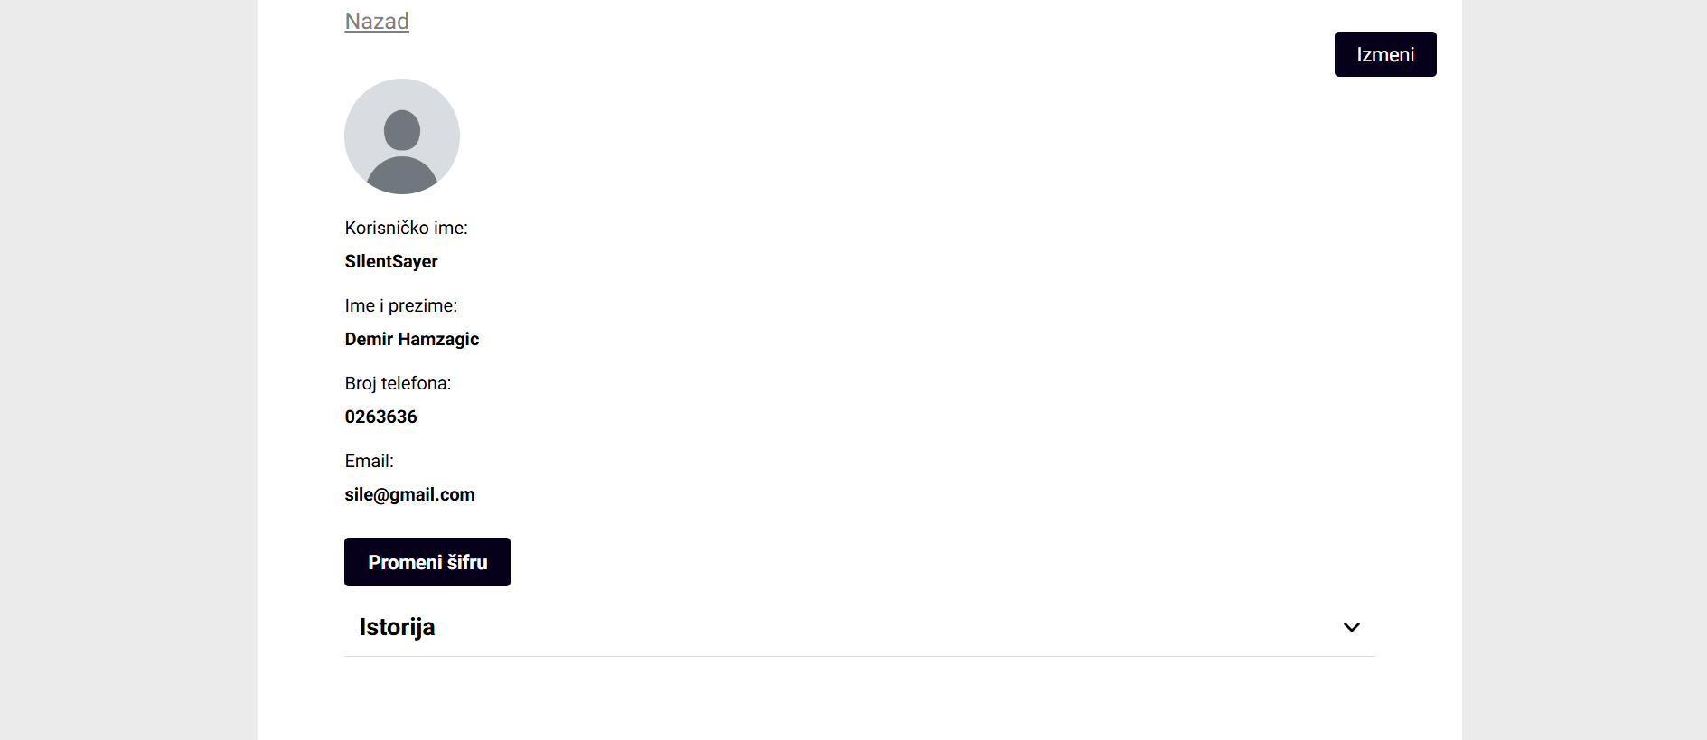

Slika 21 – Pregled profila učenika

- Korisnici mogu videti podatke o svom profilu
- Profesori vide oddatne podatke vezane za njihovu ulogu
- Korisnici klikom na dugme Promeni Šifru dobijaju polja za unos stare i nove šifre I klikom na Sačuvaj, ako su podaci validni (stara šifra je jednaka trenutnoj šifri, nova šifra je validnog formata) šifra biva uspešno promenjena.

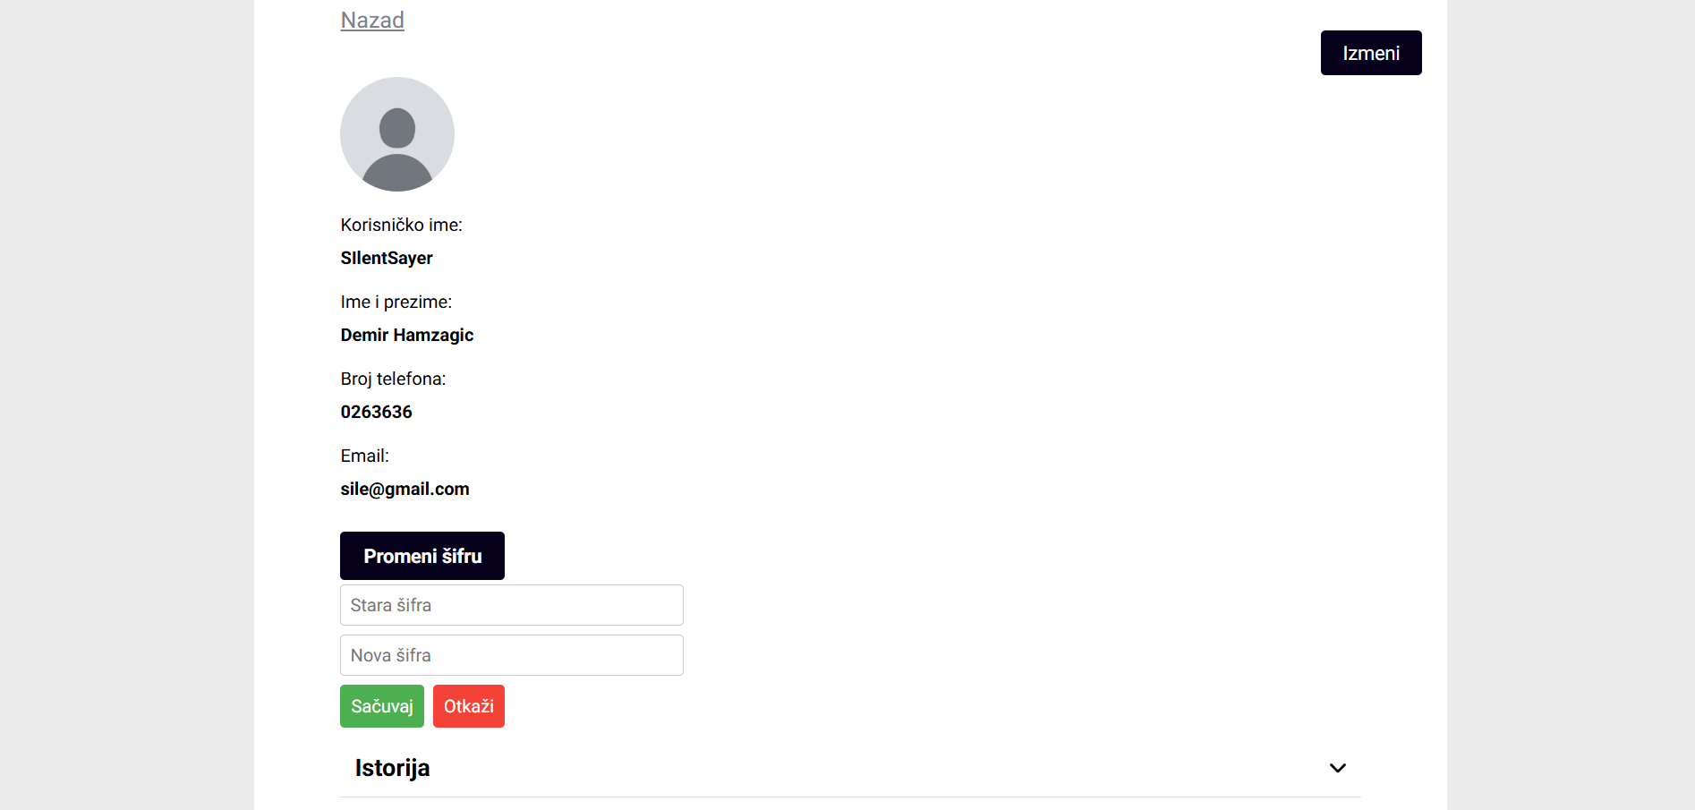

Slika 22 – Izmena šifre

10.1 Izmena profila

Klikom na dugme Izmeni, korisnik ulazi u režim za uređivanje gde može da menja podatke svog profila. Režim za uređivanje kod profesora ima dodatna polja za njegovu ulogu.

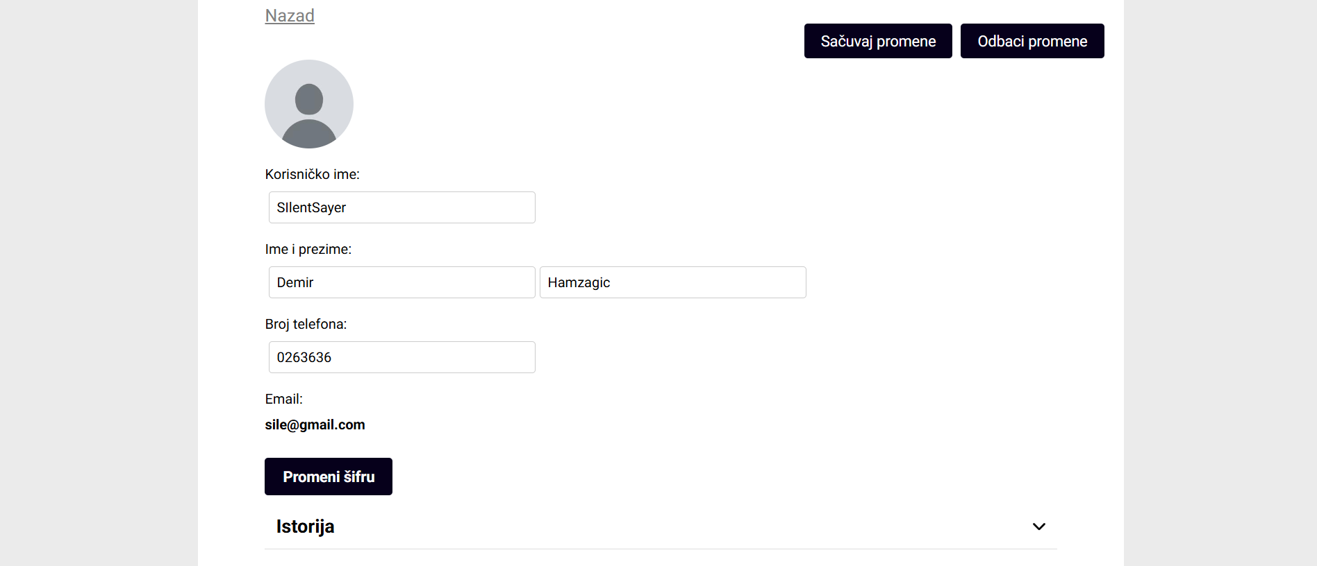

Slika 23 – Režim uređivanje profila učenika

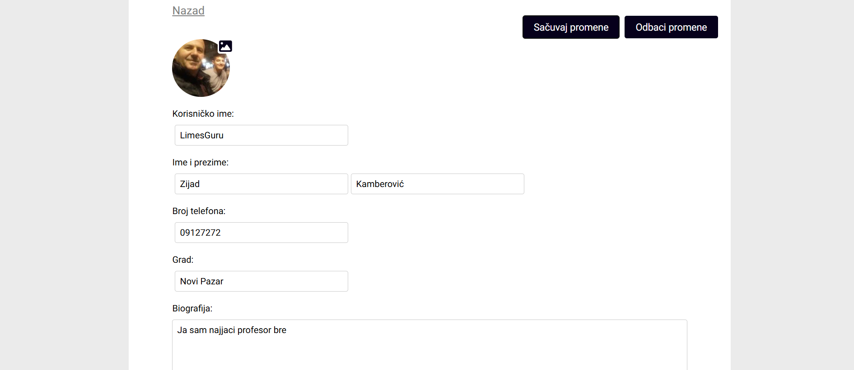

Slika 24 – Režim uređivanje profila profesora 1.deo

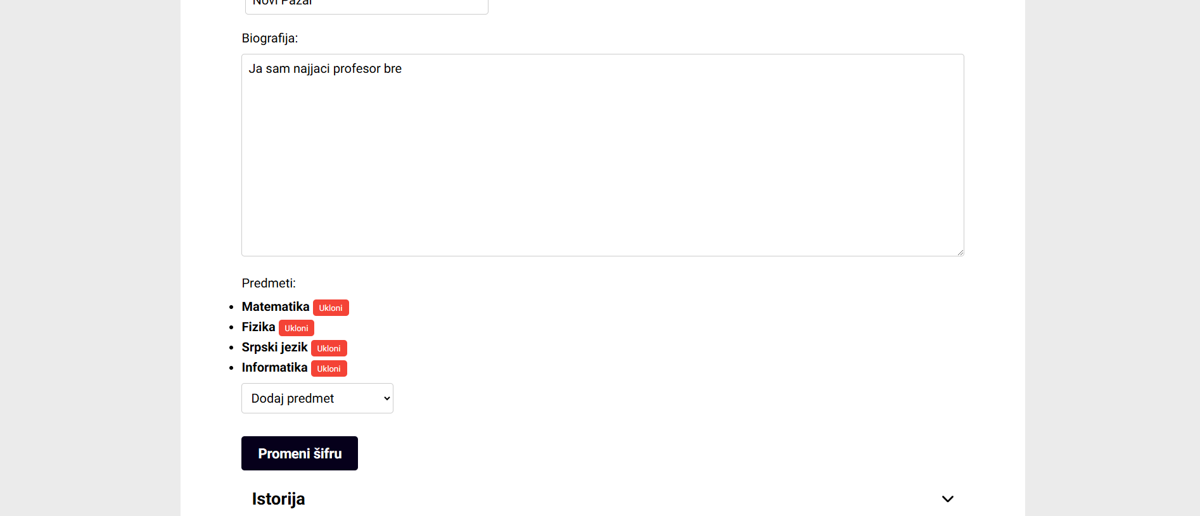

Slika 24 – Režim uređivanje profila profesora 2.deo

Klikom na Sačuvaj promene, imene na profilu bivaju sačuvane. Korisnik takođe može odbaciti učinjene promene.

- Administratorska tabla

Stranici administratorska tabla se pristupa preko linka Admin Tabla iz navbara i na njoj imamo sledeće opcije: Korsinici, Oglasi, Predmeti, Zahtevi. Ovoj stranici može pristupiti samo administrator platforme.

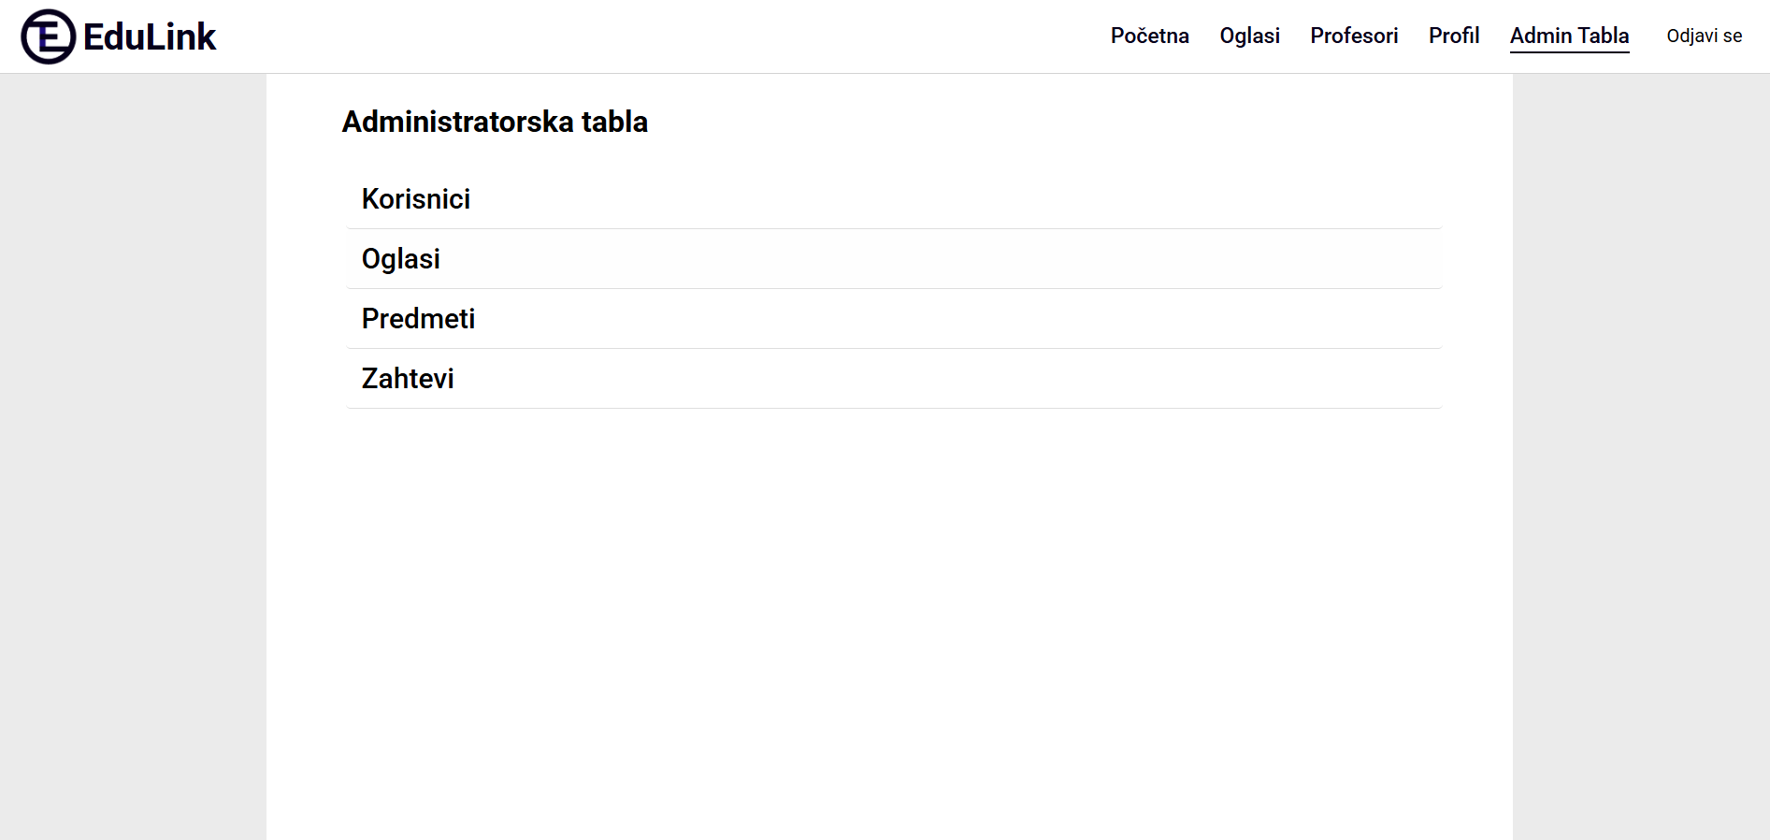

Slika 25 – Stranica Administratorska tabla sa opcijama

11.1 Korisnici

Klikom na opciju Korisnici, administrator platforme može da vidi sve registrovane korisnike na platformi. Preko ove tabele može i brisati profile korisnika po želji. Admin može pretraživati korisnike po korisničkom imenu, imenu ili prezimenu. Admin može sortirati tabelu na onosvu odabranih kolona.

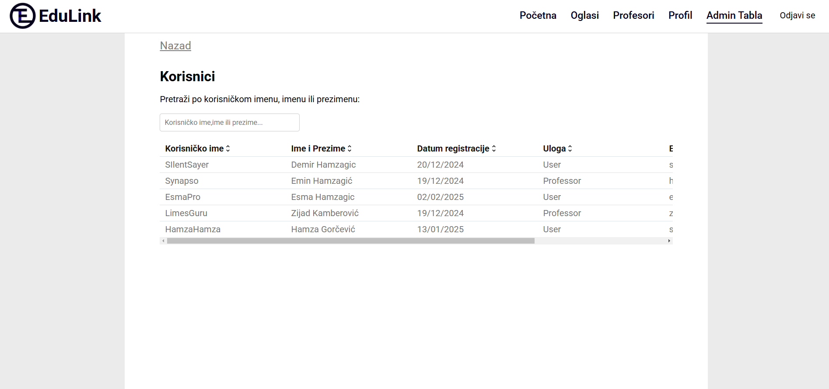

Slika 26 – Tabela sa listom korisnika

11.2 Oglasi

Klikom na opciju Oglasi, administrator platforme može da vidi sve trenutno validne oglase za čas. On može da ode na stranicu za detalje oglasa ili da izbriše dati oglas preko tabele. Admin može pretraživati oglase po naslovu, predmetu ili profesoru. Admin može sortirati tabelu na onosvu odabranih kolona.

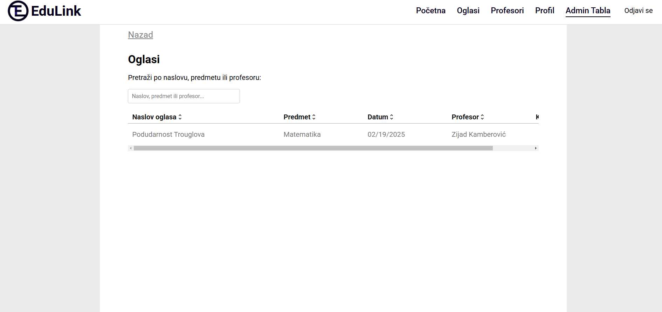
Slika 27 – Tabela sa listom validnih oglasa

11.3 Predmeti

Klikom na opciju Predmeti, administrator platforme može da vidi sve trenutno dostupne predmete za časove na platformi. Admin ima opciju da dodaje novi predmet ili da briše već postojeće.

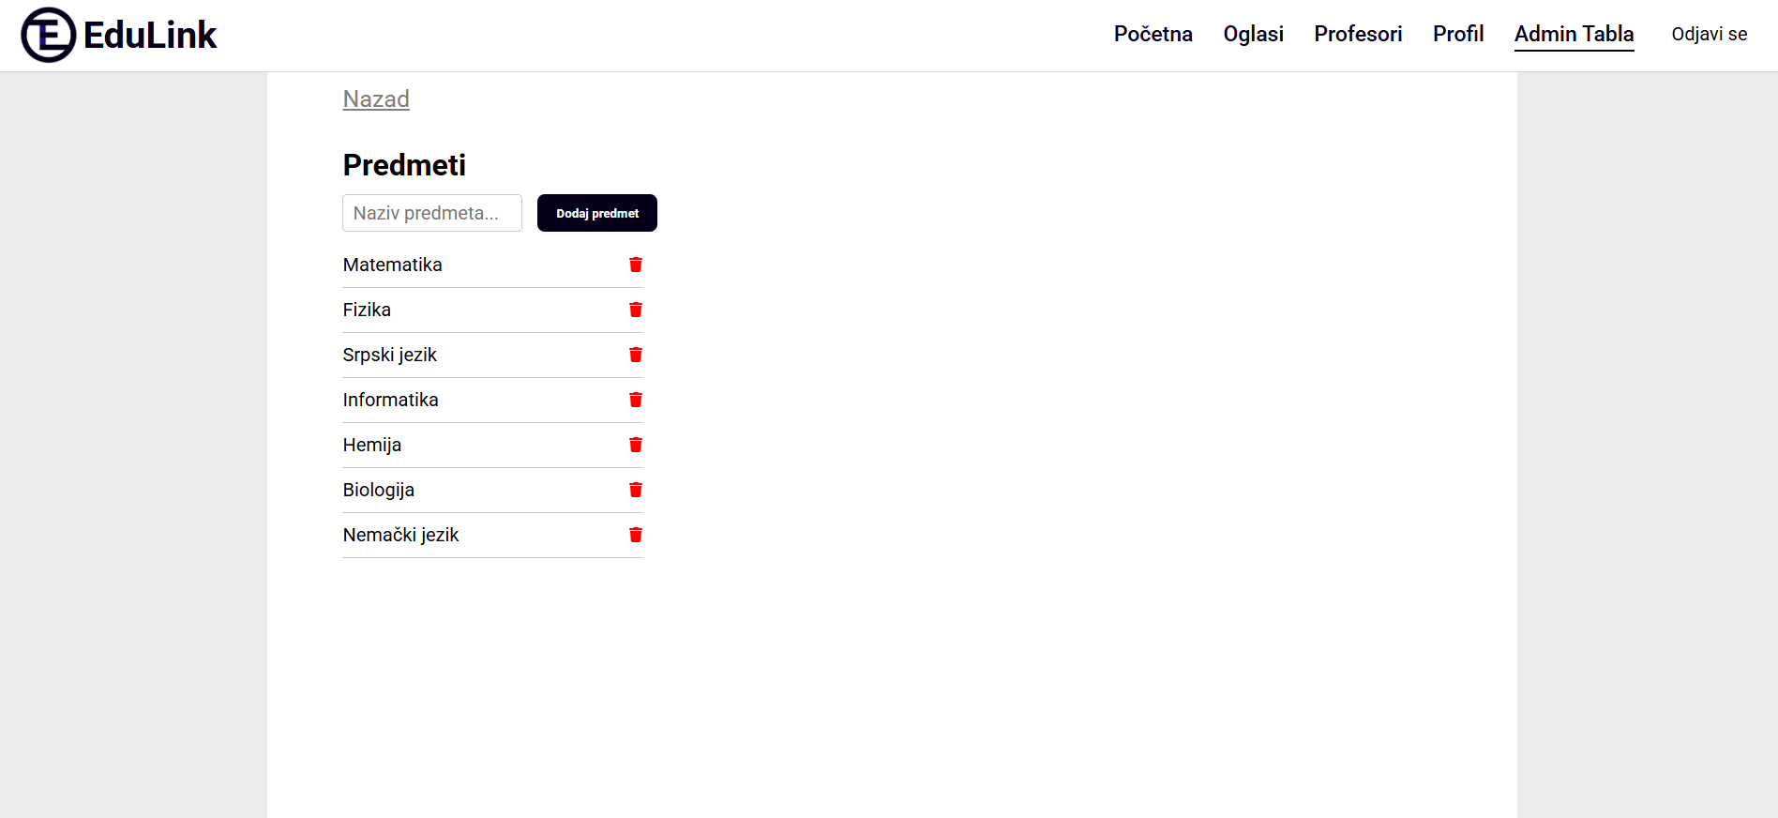

Slika 28 – Lista dostupnih predmeta na platformi

11.4 Zahtevi

Klikom na opciju Zahtevi, administrator platforme može da vidi sve zahteve za registrovanje profesora. Da bi se profesor ulogovao nakon registracije, njegov profil mora biti odobren od strane administratora platforme. Admin ima akcije da vidi informacije profesora, da odbije zahtev i da prihvati zahtev. Tablea se takođe može pretraživati po imenu i prezimenu profesora, email-u ili korisničkom imenu. Tabela se može sortirati na osnovu izabrane kolone.

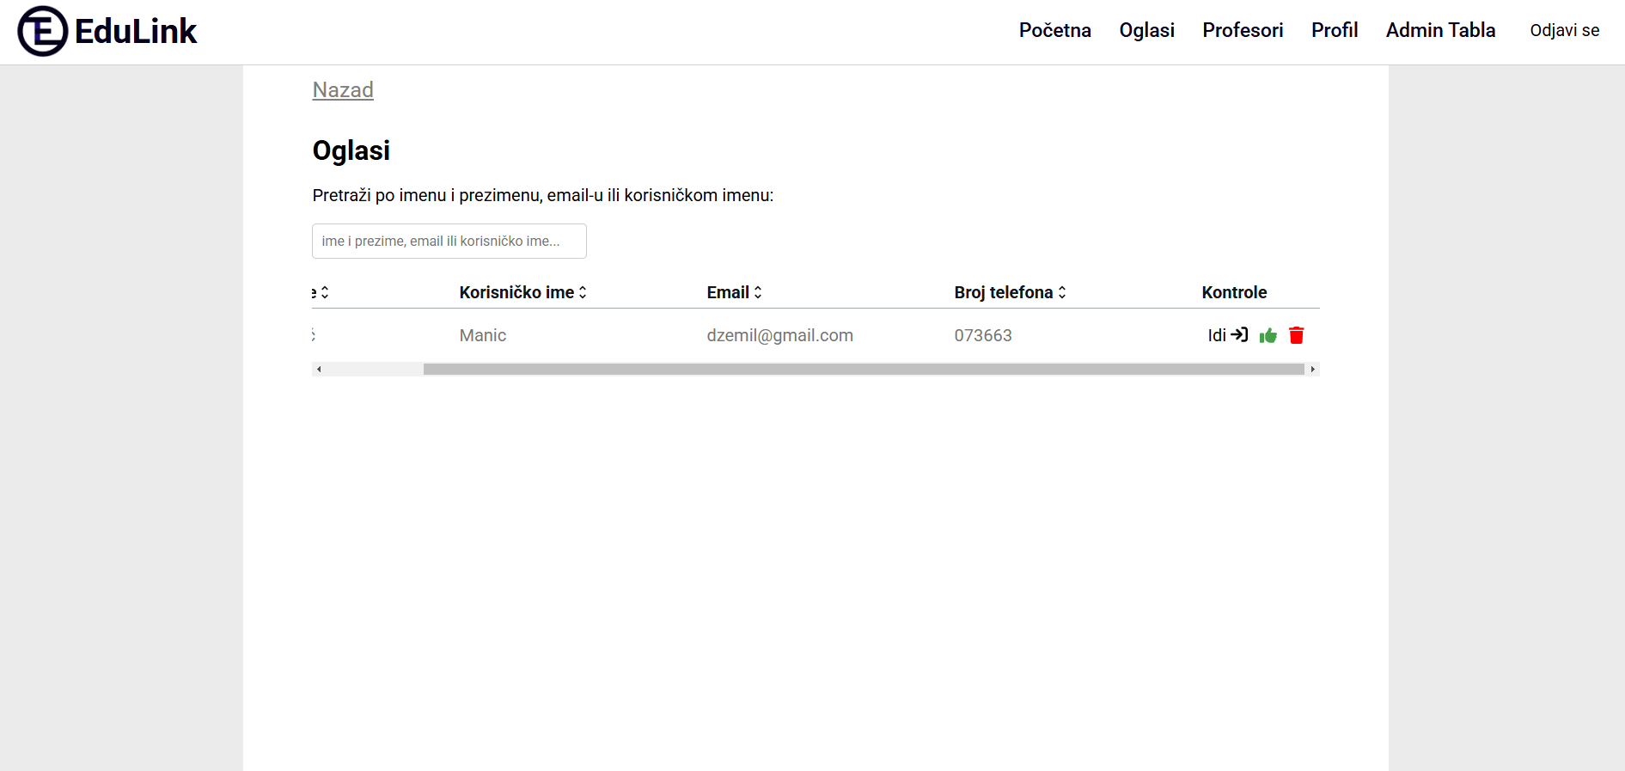

Slika 29 – Tabela sa listom zahteva za registraciju profesora

